В данном документе рассматриваются основные элементы управления, которые могут быть использованы в вашем курсе.
Обратите внимание на общую структуру и состав навигационных элементов, их назначение и размещение. Это поможет вам, опираясь на успешный опыт разработок, самостоятельно создать эффективный и понятный вспомогательный раздел электронного курса.

Курс состоит из 5 тем: «Общие положения о ЕОД», «Что нужно знать, чтобы провести ЕОД эффективно», «Встреча с руководителем», «Формирование плана развития сотрудника», «Автоматизированная система ЕОД». Учебная информация транслируется в текстовом и иллюстративном виде на учебных слайдах, в интерактивных элементах и упражнения и контрольных тестовых вопросах.

Основные элементы управления в курсе
Основные кнопки
Основное управление в курсе осуществляется с помощью кнопок на нижней панели.
Кнопка «Меню» - 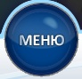

позволяет открыть страницу меню курса, с которой выполняется переход к той или иной теме курса.
Кнопки «Вперед» - «Назад» -
дают возможность пользователю последовательно перемещаться по слайдам внутри темы.
Кроме того, возможно непоследовательное переключение между слайдами внутри темы. Оно выполняется с помощью слайдера

Слайдер представляет собой линейку индикаторов слайдов, расположенную на нижней панели. На слайдере отображается общее количество слайдов в теме и текущее положение пользователя.
Кнопка «Закрыть» -
позволяет закрыть окно курса.
Кнопка «Звук» позволяет включить/отключить звуковое музыкальное сопровождение курса.

Дополнительные кнопки
На нижней панели также располагается несколько дополнительных кнопок со следующей функциональностью:
Кнопка «Глоссарий» -
ведет на страницу глоссария. В глоссарии пользователь может выбрать термин из списка в левой части экрана. По клику на него справа отобразится определение выбранного термина.

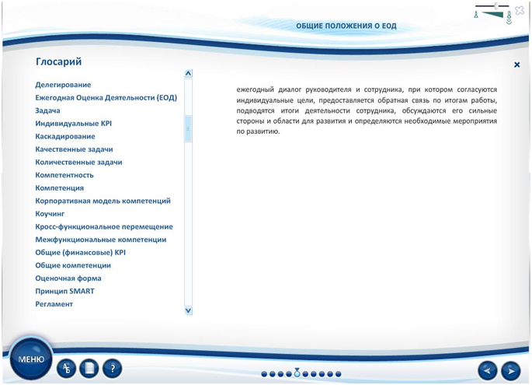
Кнопка «Приложения» -
открывает страницу со списком приложенных к курсу дополнительных документов.
Кнопка «Помощь» -
при активации этой кнопки на экране отображается справочная информация о курсе и инструкция для пользователей.

Как осуществляется обучение по курсу?
Обучение по курсу предваряет интерактивный ролик, в котором в тезисной форме представлено основное содержание материалов курса.
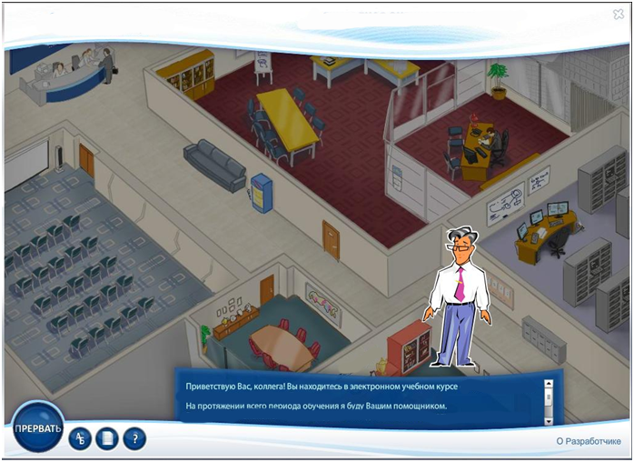

Интерактивный ролик начинает проигрываться при каждом новом запуске курса. Пользователь может остановить проигрывание ролика,
нажав кнопку «Прервать» -
на нижней информационной панели курса.

После остановки пользователь попадает на страницу меню курса.
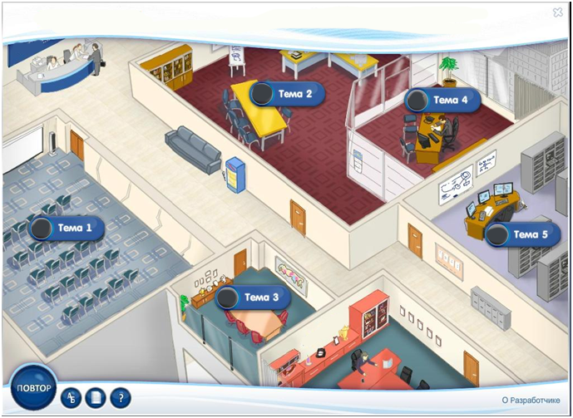

На странице меню курса представлены все темы курса. По клику на название темы пользователь переходит в локацию темы.
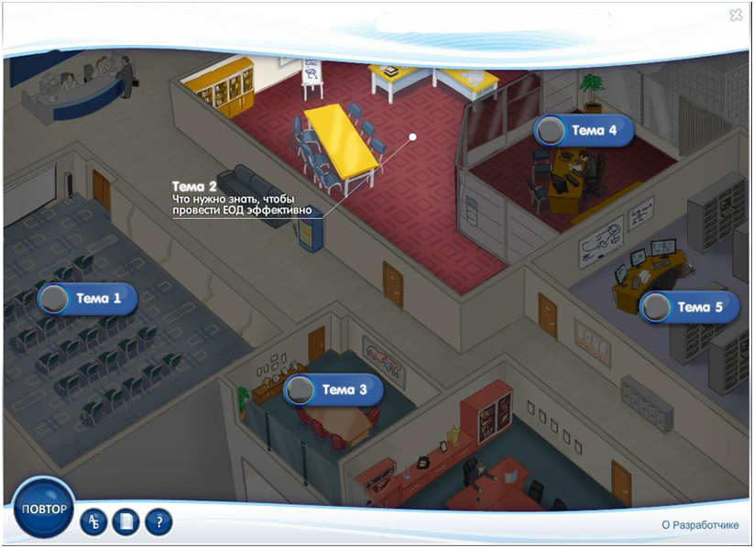

Основные элементы темы
Каждая тема курса представлена серией фоновых локаций.
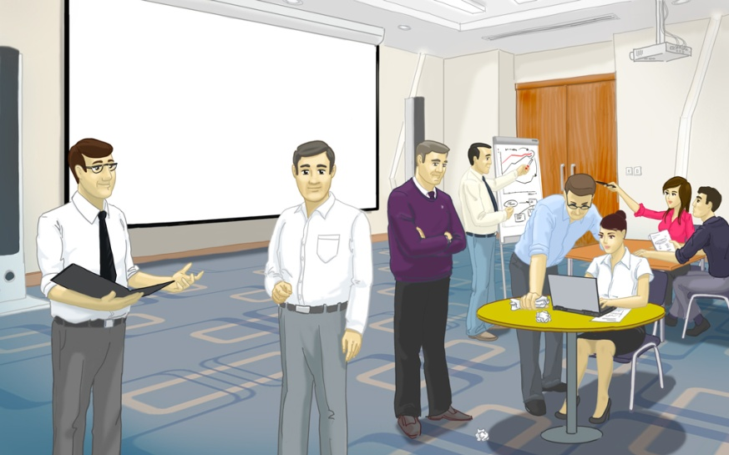
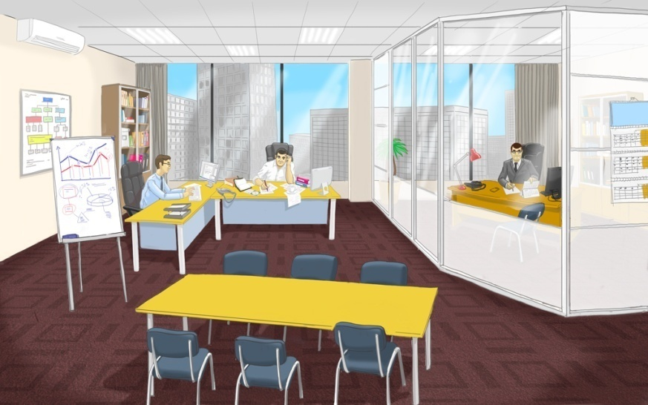

Трансляция учебной информации сопровождается гидом курса.
Гид появляется на слайдах темы, своими репликами дает указание пользователю на выполнение тех или иных упражнений, тестовых заданий, обобщает информацию, подводит итоги каждой темы. Все реплики гида озвучиваются и выводятся на экран в печатном виде в специально отведенном окне титров.
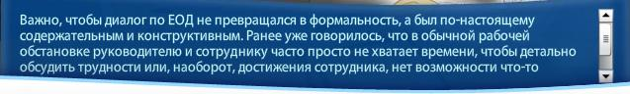

Вся учебная информация, представленная в темах курса, делится на слайды и кадры. Так один слайд может содержать несколько кадров.
На кадре учебная информация визуализируется в основных учебных окнах и облаках речи героев курса.
В основных окнах содержится текстовая информация, таблицы, схемы, интерактивные упражнения и тестовые вопросы.
Переключение по кадрам внутри слайда в зависимости от содержания информации осуществляется:
- по подсвеченным фрагментам локации.
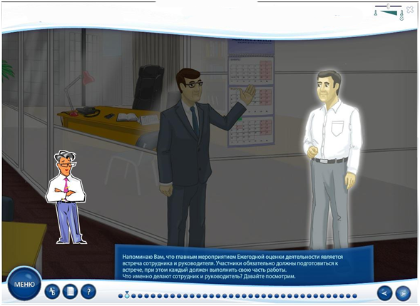

- по кнопке: «Далее».
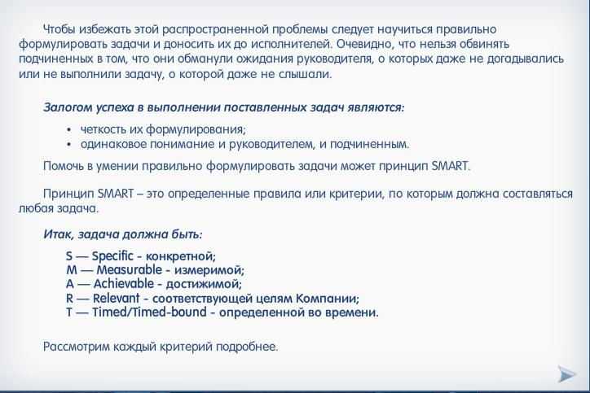
Важно! Во время нахождения пользователя на слайде, имеющем несколько кадров, для обязательного ознакомления с информацией на всех кадрах кнопка «Вперед» на нижней информационной панели курса блокируется. Перейти на другие слайды пользователь может только с помощью слайдера.
Закрыть окно с учебной информацией пользователь может по клику на кнопку [Х], расположенную в правом верхнем углу окна.
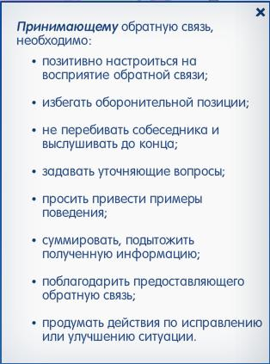

Работа с интерактивными схемами и таблицами
В учебных окнах курса используются интерактивные таблицы и схемы. Часть таблиц и схем анимирована и анимация запускается автоматически после активации окна. Также в курсе есть таблицы и схемы, которые пользователь должен активировать самостоятельно – кликнуть по блокам схемы.
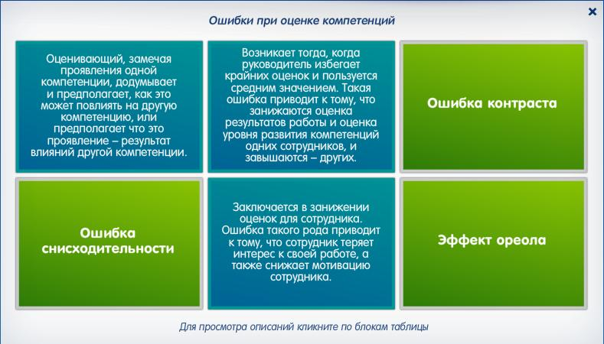
Под каждой такой схемой располагается строка с подсказкой для пользователя.

Выполнение интерактивных упражнений
В курсе для отработки получаемых пользователем знаний и навыков применяется несколько интерактивных упражнений. Они находятся внутри тем. Каждое упражнение сопровождается инструкцией для выполнения.
В процессе выполнения упражнения и по итогам пользователю выдается обратная связь.
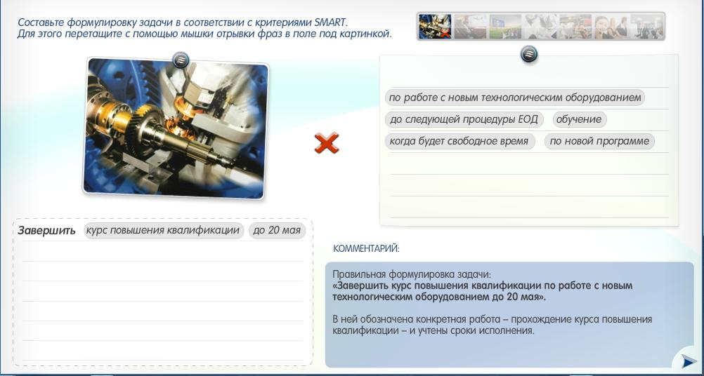
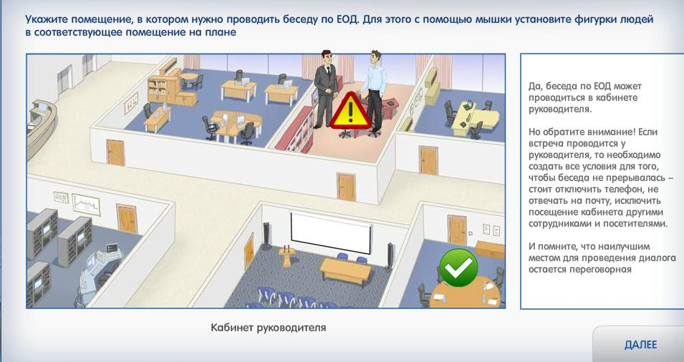

Выполнение тестирования
В конце тем 1-4 пользователю необходимо ответить на тестовые вопросы.
Окно тестирования имеет стандартную форму «вопрос – варианты ответов».
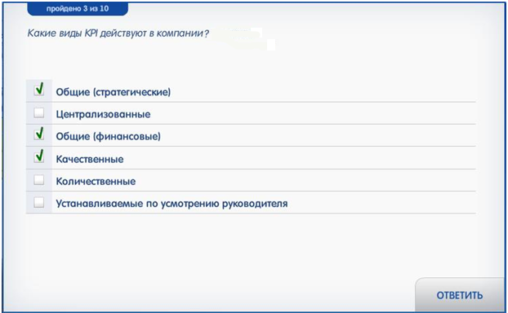

В тесте присутствуют вопросы:
  - с единственным выбором - из предложенных вариантов ответов, отмеченных кружками, необходимо выбрать единственный правильный ответ
  - с множественным выбором - из предложенных вариантов ответов, отмеченных прямоугольниками, необходимо выбрать один или несколько правильных ответов
  - ранжирование – выстроить варианты в правильном порядке, перемещая их с помощью кнопок «стрелки».
Для проверки правильности ответа на вопрос нажмите кнопку «Ответить».
Правильный ответ будет выделен зеленым цветом, неправильный – красным.
Для перехода на следующий вопрос необходимо нажать кнопку «Далее».

